ФГБДОУ «Центр развития ребёнка – детский сад № 43» УДП РФ

Сценарий кукольного спектакля
«Сказка про котенка, который забыл, как надо разговаривать»
для детей ясельного возраста

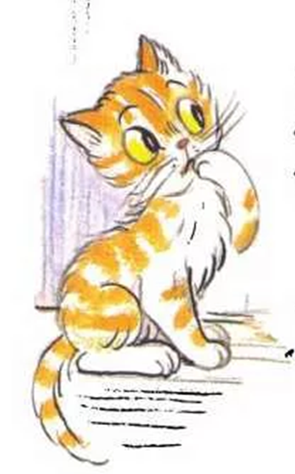
Составила: Прыгункова Л.А.

Москва
2023
Действующие лица: бабушка, котёнок, собачка, петушок, курочка, свинка, козочка, кошечка
Декорация: ширма с лесным видом, деревянная избушка и деревья.
Инвентарь: куклы би-ба-бо.
Наступило утро, взошло яркое солнышко, запели птички. Проснулся пушистый котёнок. (звучит музыка Эдварда Грига «Утро», с правой стороны появляются солнышко, птички, потом всё исчезает, появляется котенок в центре ширмы, с левой стороны появляется фигурка бабушки, котёнок, увидев бабушку, побежал к ней, но вдруг … остановился.)
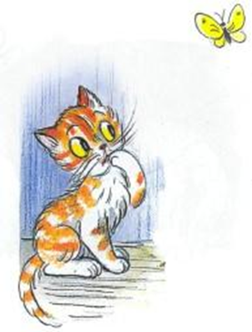
– Ой, я забыл, как разговаривают котята, пойду кого-нибудь спрошу.
(Звучит песня «Котёнок» (без слов) сл. и муз Юрия Трофимова, с правой стороны появляется собачка, котёнок, увидев собачку, подходит к ней и спрашивает):
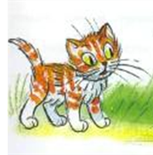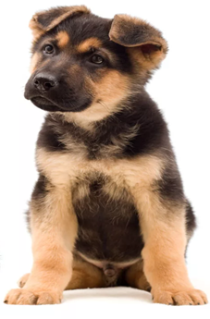

– Собачка, ты не знаешь, как разговаривают котята?
«– Как не знаю», – говорит собака, – «Гав!»
Обрадовался котёнок: «Спасибо тебе, собачка», и побежал к бабушке. (с левой стороны появляется бабушка) Котёнок подбежал и сказал: «Гав!». Бабушка удивилась и сказала: «Ой, а котята так не разговаривают».
«Ещё кого-нибудь спрошу». – сказал котёнок.
(Звучит песня «Котёнок» (без слов) сл. и муз Юрия Трофимова, с правой стороны появляется петушок, котёнок, увидев петушка, подходит к нему и спрашивает):
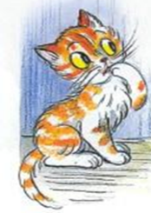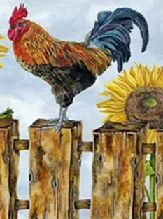
– Петушок, ты не знаешь, как разговаривают котята?
«– Как не знаю», – говорит петушок, – «Кукареку!»
Обрадовался котёнок: «Спасибо тебе, петушок» и (с левой стороны появляется бабушка) побежал к бабушке. Котёнок подбежал и закричал: «Кукареку!». Бабушка удивилась и сказала: «Ой, а котята так не разговаривают».
«Снова пойду кого-нибудь спрошу». – сказал котёнок.
(Звучит песня «Котёнок» (без слов) сл. и муз Юрия Трофимова, с правой стороны появляется курочка, котёнок, увидев курочку, подходит к ней и спрашивает):
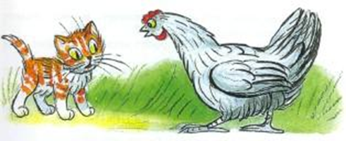
– Курочка, ты не знаешь, как разговаривают котята?
«– Как не знаю», – говорит курочка, – «Ко-ко-ко!»
Обрадовался котёнок: «Спасибо тебе, курочка» (с левой стороны появляется бабушка) и побежал к бабушке. Котёнок подбежал и сказал: «Ко-ко-ко!». Бабушка удивилась и сказала: «Ой, а котята так не разговаривают».
«Снова пойду кого-нибудь спрошу». – сказал котёнок.
(Звучит песня «Котёнок» (без слов) сл. и муз Юрия Трофимова, с правой стороны появляется свинка, котёнок, увидев свинку, подходит к ней и спрашивает):
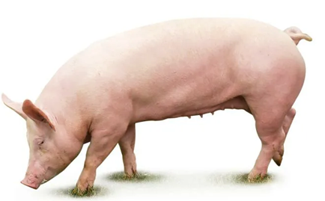

– Свинка, ты не знаешь, как разговаривают котята?
«– Как не знаю», – говорит свинка, – «Хрю-хрю!»
Обрадовался котёнок: «Спасибо тебе, свинка» (с левой стороны появляется бабушка) и побежал к бабушке. Котёнок подбежал и закричал: «Хрю-хрю!». Бабушка удивилась и сказала: «Ой, а котята так не разговаривают».
«Ещё кого-нибудь спрошу». – сказал котёнок.
(Звучит песня «Котёнок» (без слов) сл. и муз Юрия Трофимова, с правой стороны появляется козочка, котёнок, увидев козочку, подходит к ней и спрашивает):
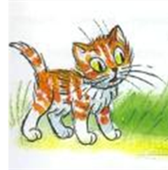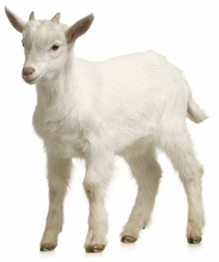
– Козочка, ты не знаешь, как разговаривают котята?
«– Как не знаю», – говорит козочка, – «Ме!»
Обрадовался котёнок: «Спасибо тебе, козочка» (с левой стороны появляется бабушка) и побежал к бабушке. Котёнок подбежал и закричал: «Ме!». Бабушка удивилась и сказала: «Ой, а котята так не разговаривают».
«Снова пойду кого-нибудь спрошу». – сказал котёнок.
(Звучит песня «Котёнок» (без слов) сл. и муз Юрия Трофимова, с правой стороны появляется кошечка, котёнок, увидев кошечку, подходит к ней и спрашивает):
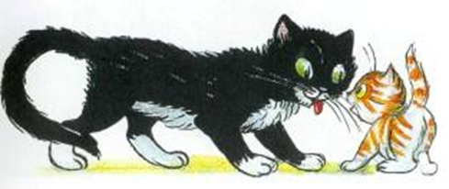
– Здравствуйте, а вы кто? Вы так похожи на меня!
– Я кошка.
–Я тоже кошка, но только я ещё маленький. А как вы разговариваете? – спрашивает котенок
«– Мяу!», – говорит кошечка.
Обрадовался котёнок: «Мяу-мяу! Правильно! Теперь я вспомнил. Я всегда так разговаривал. Спасибо тебе, кошечка. Мяу-мяу-мяу!» (с левой стороны появляется бабушка) и побежал к бабушке. Котёнок подбежал и закричал: «Мяу-мяу-мяу!». Бабушка засмеялась и сказала: «Правильно, так котята разговаривают. Иди, малыш, я угощу тебя молочком! (исполняется песня «Кошка» Сл. Н Френкель, муз. Ан. Александрова)
1 куплет.
Киска к детям подошла,
Молочка просила,
Молочка просила,
«Мяу» говорила. Мяу… мяу… мяу…
2 куплет.
Угостили молочком –
Кисонька поела,
Кисонька поела,
Песенку запела: Мурр… мурр… мурр…
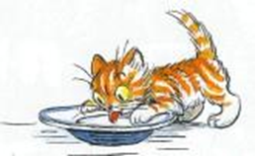
Бабушка: – Ребята, а вы запомнили, как разговаривает котёнок и кошечка?
– А как разговаривает собачка?
– А петушок?
– А курочка?
– А свинка?
– А козочка?
– Молодцы! Вам понравилась сказка? Давайте похлопаем!

